|  |  |  |
| --- | --- | --- |
|  | **Carátula para entrega de prácticas** | |
| Facultad de Ingeniería | | Laboratorio de docencia |

Laboratorios de computación

salas A y B

|  |  |
| --- | --- |
| *Profesor:* | Karina García Morales |
| *Asignatura:* | Fundamentos de programación |
| *Grupo:* | 20 |
| *No. de Práctica(s):* | 1 |
| *Integrante(s):* | Angeles Ledesma Christopher |
| *No. de Equipo de cómputo empleado:* | N/A |
| *No. de Lista o Brigada:* | 3 |
| *Semestre:* | 2021-1 |
| *Fecha de entrega:* | 13/10/20 |
| *Observaciones:* |  |
|  |  |

CALIFICACIÓN: __________

PRACTICA 01: La computación como herramienta de trabajo del profesional de ingeniería.

OBJETIVOS: Descubrir y utilizar herramientas de software que se ofrece en internet que permitan realizar actividades y trabajos académicos de forma organizada y profesional a lo largo de la vida escolar, tales como manejo de repositorios de almacenamiento y buscadores como funciones avanzadas.

ACTIVIDADES EN EL DESARROLLO DE LA PRÁCTICA:

1. Almacenamiento en la nube; es un modelo de servicio en el cual los datos de un sistema de cómputo se almacenan, se administran y se respaldan de forma remota, normalmente en servidores que están en la nube y que son administrados por el proveedor del servicio.
2. 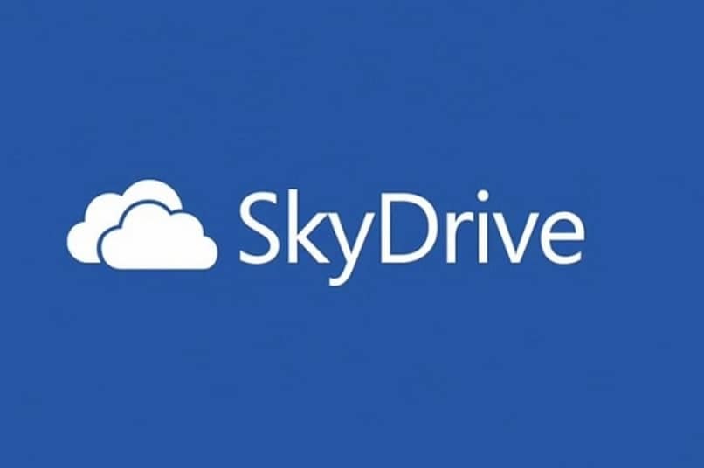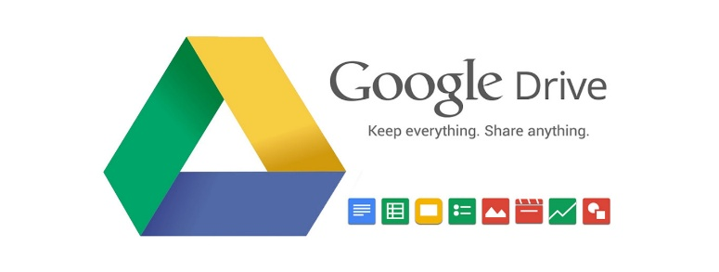Funciones dentro de Google Drive: Existe una aplicación llamada Google Forms, ésta se enfoca en la creación de cuestionarios que facilite un sondeo sobre cualquier tópico, se caracteriza por ser de fácil uso y acceso; además, tiene características de procesador de texto y de procesador de Excel. (Figura 1.a.)

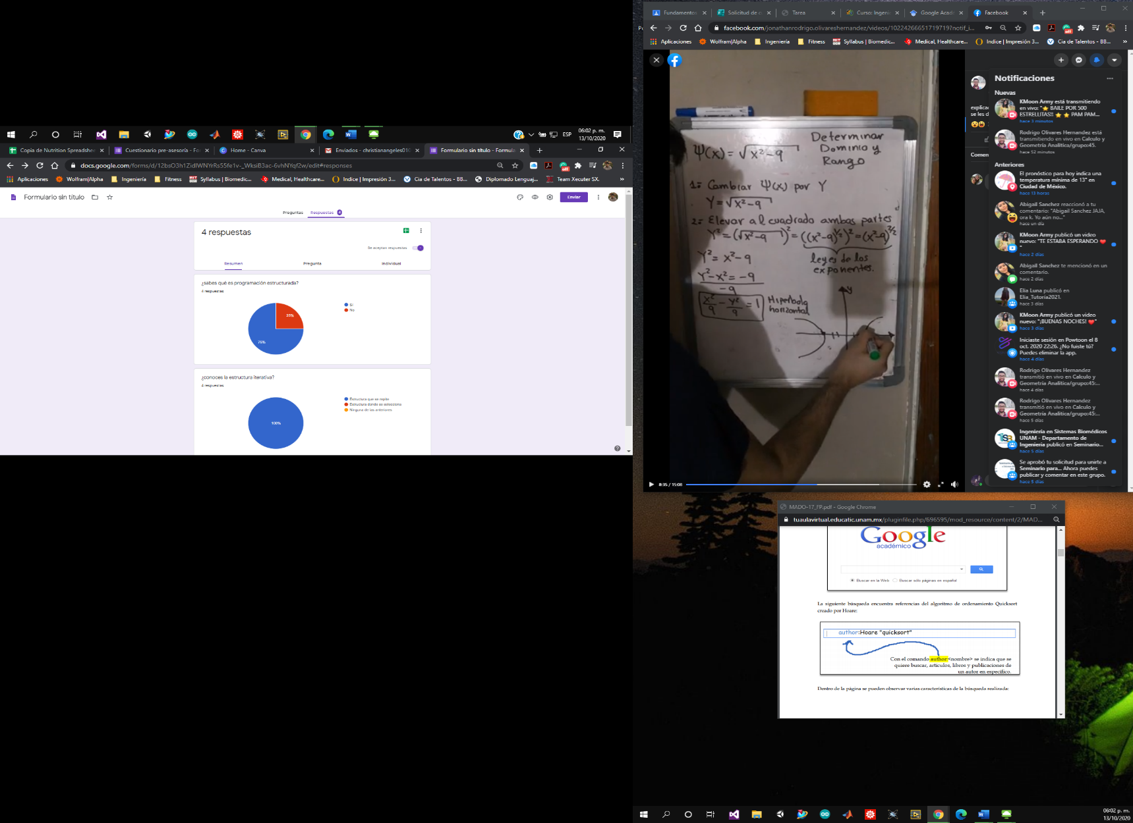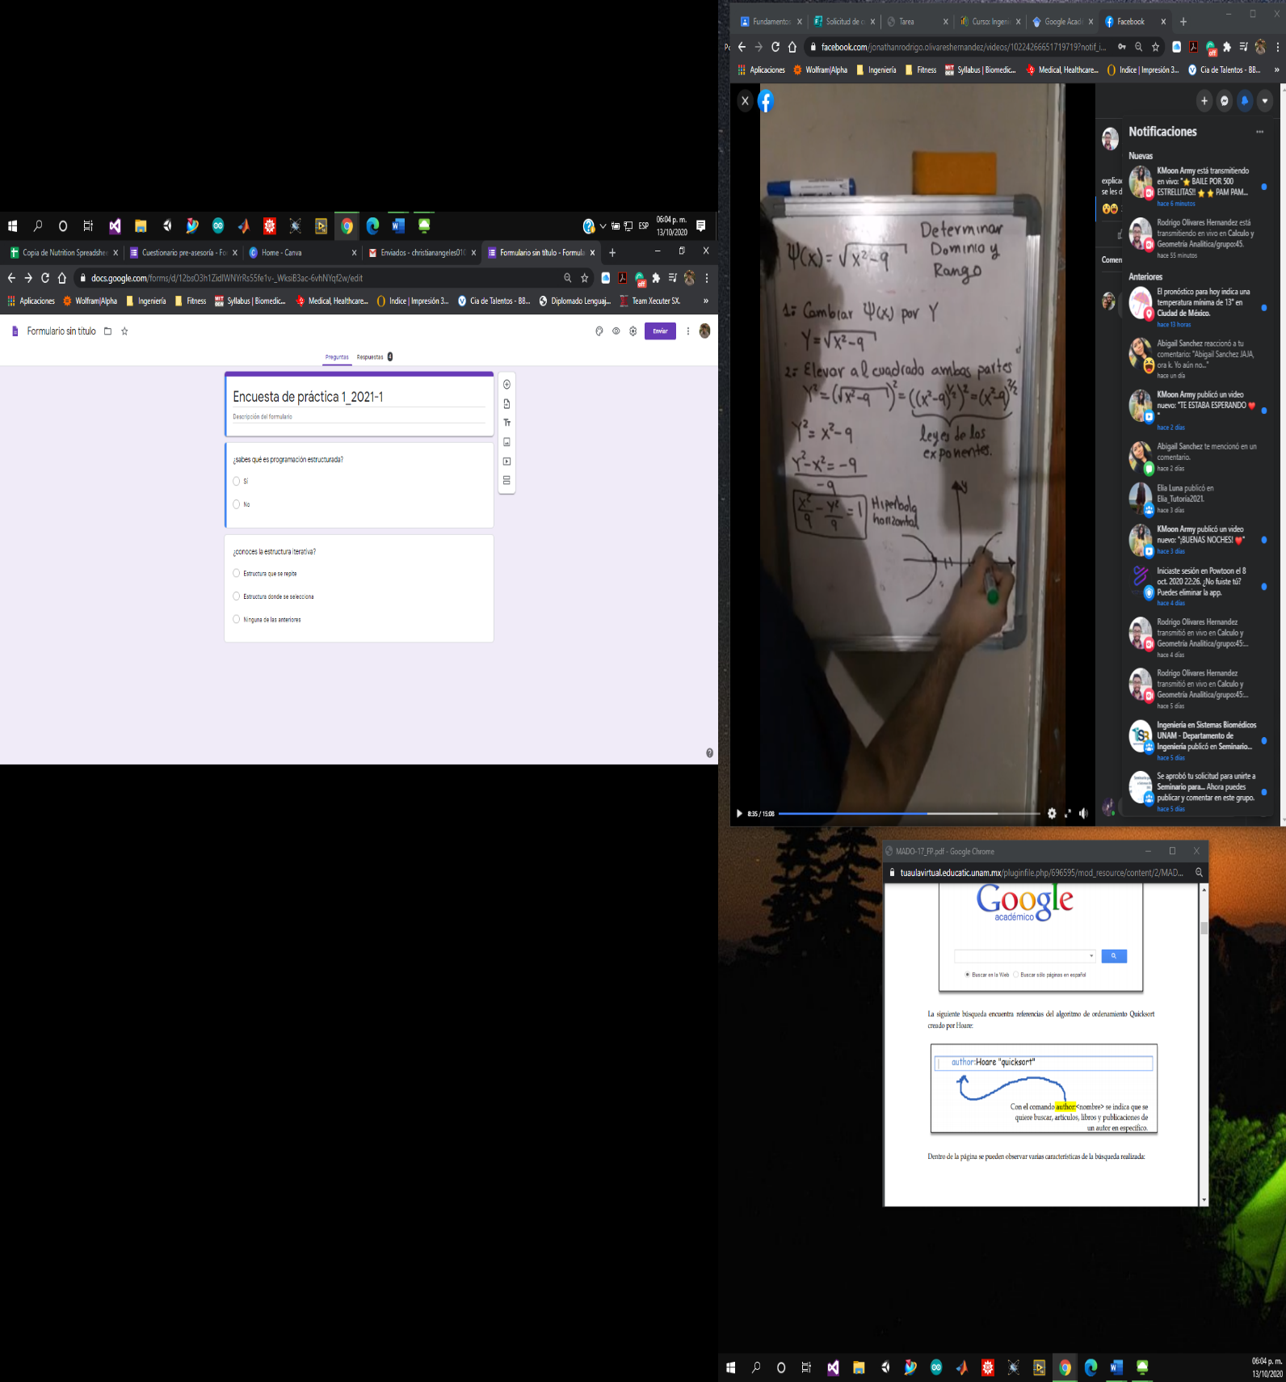

Figura 1.a.

1. Skydrive, OneNote: Este tipo de herramientas hace posible editar un documento y compartirlo con uno o varios contactos, de tal manera que todos pueden trabajar grupalmente en un solo documento. (Figura 1.b.)

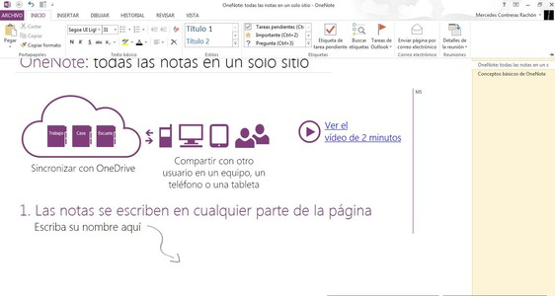

(Figura 1.b.)

1. Dropbox: es una herramienta **que** permite sincronizar archivos a través de un directorio virtual o disco duro virtual en la red. Esto nos permite disponer de un disco duro o carpeta virtual de forma remota y accesible desde cualquier ordenador en el mundo.

Los archivos en la carpeta de Dropbox pueden entonces ser compartidos con otros usuarios de Dropbox, ser accesibles desde la página Web de Dropbox o bien ser compartidos mediante un enlace web de descarga directa, al que se puede acceder tanto de la versión web como desde la ubicación original del archivo en cualquiera de los ordenadores en las que se encuentre. Asimismo, los usuarios pueden grabar archivos manualmente por medio de un navegador web. (Figura 1.c.)

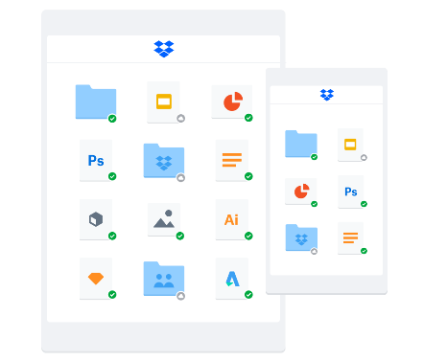

(Figura 1.c.)

1. Buscadores de internet: Los motores de búsqueda (también conocidos como buscadores) son aplicaciones informáticas que rastrean la red de redes (Internet) catalogando, clasificando y organizando información, para poder mostrarla en el navegador.
2. Restringir un resultado:

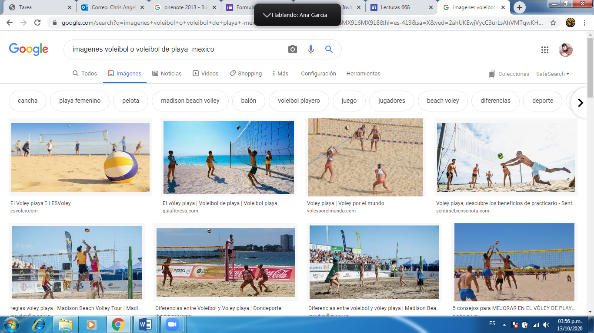

1. Para encontrar todos los datos pertenecientes sólo a un tópico: 
2. Inclusión de caracteres:

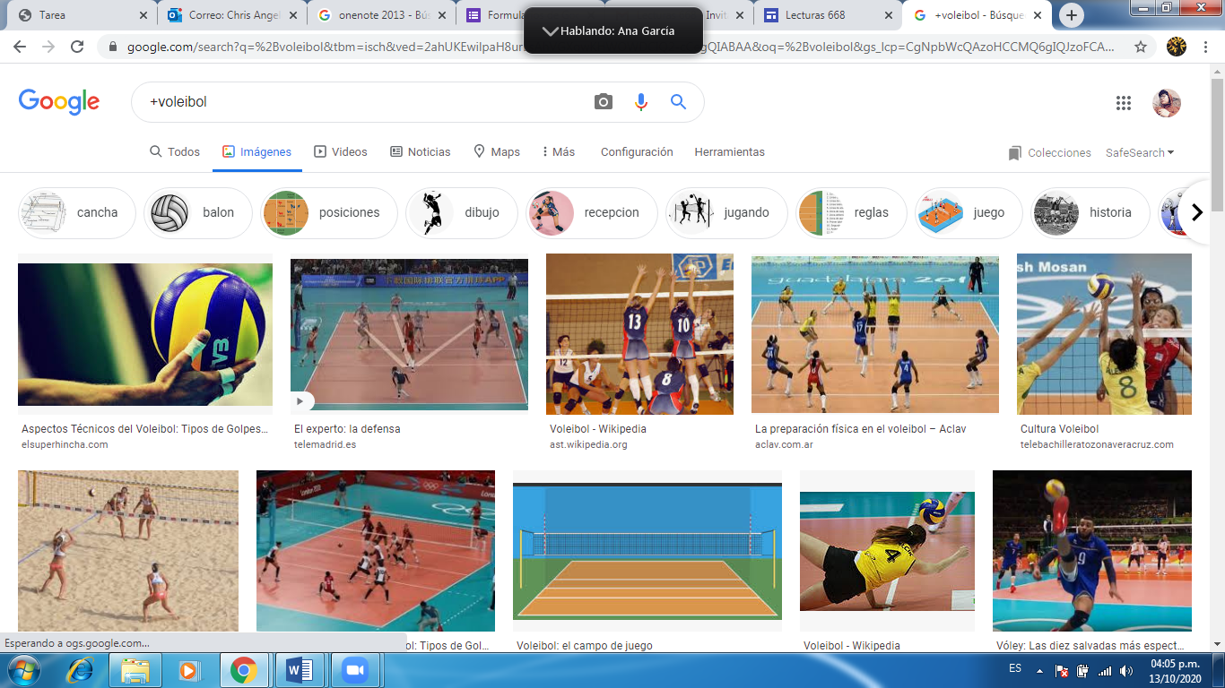

1. Comandos especiales de búsqueda:

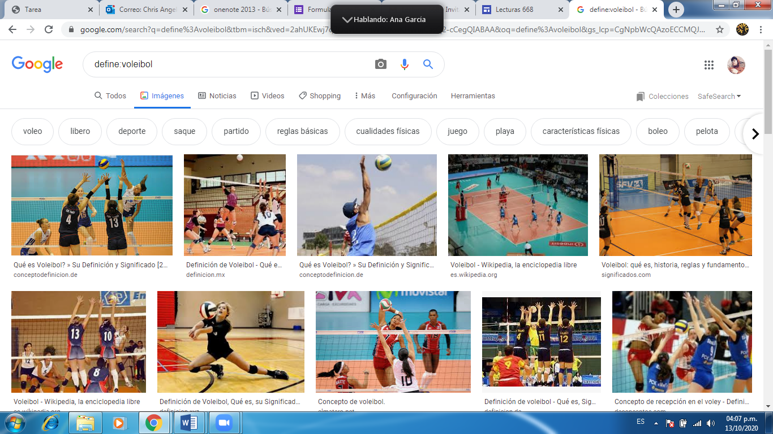

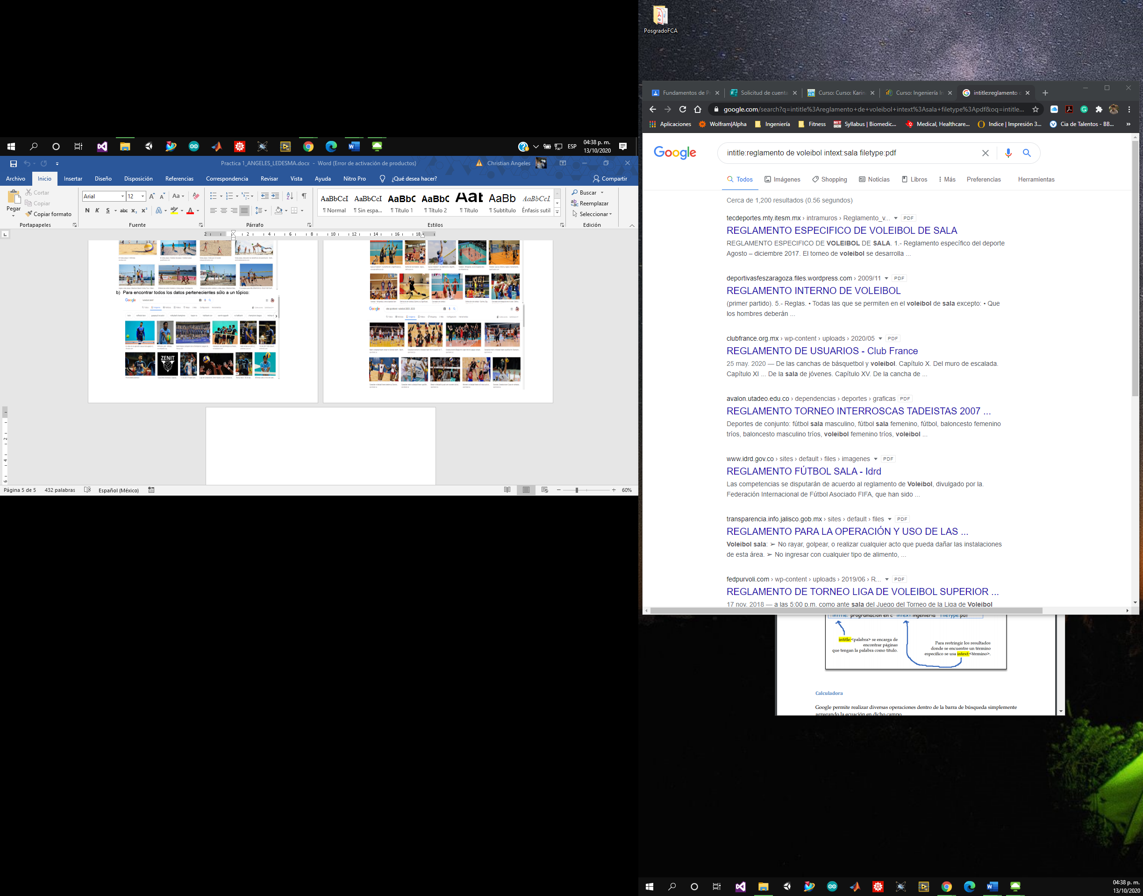

1. Google Matemáticas:

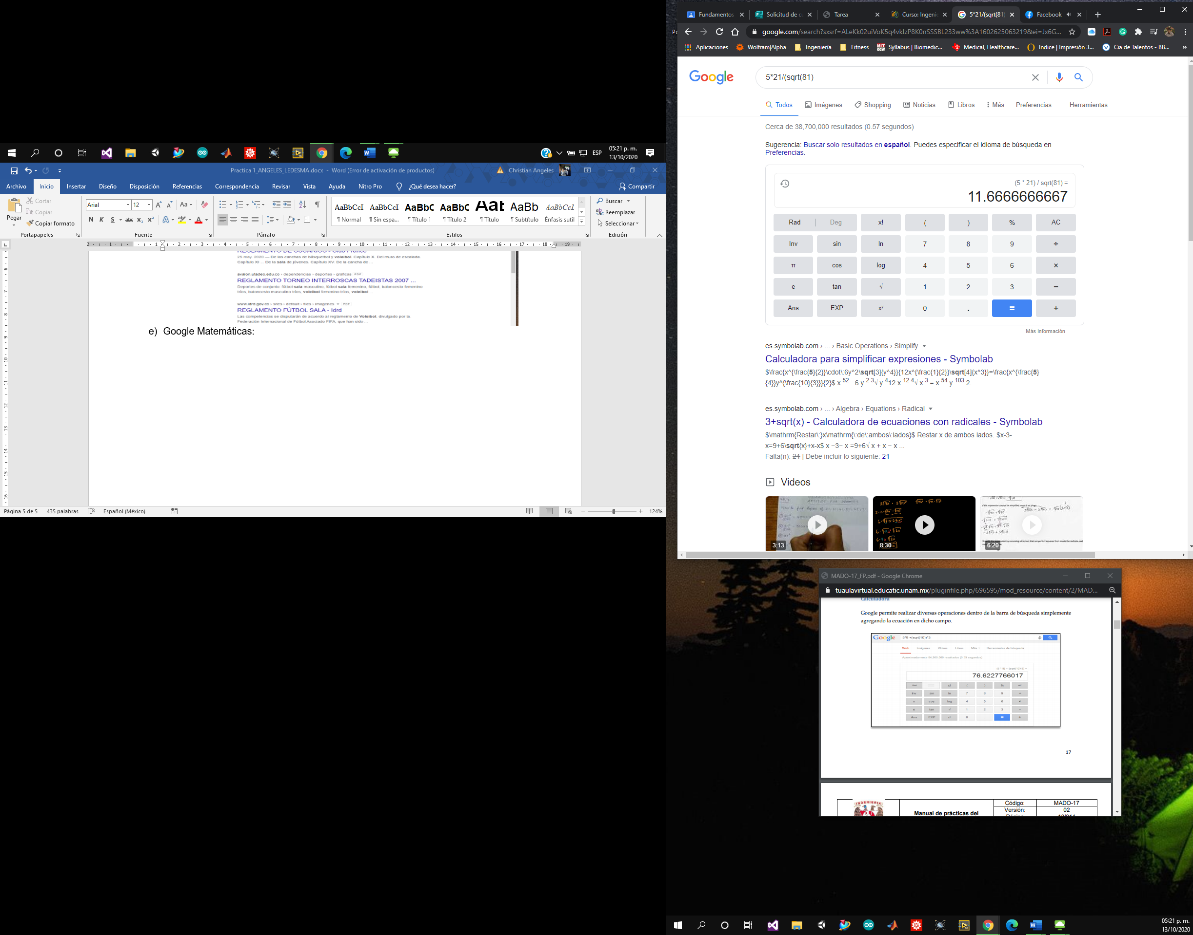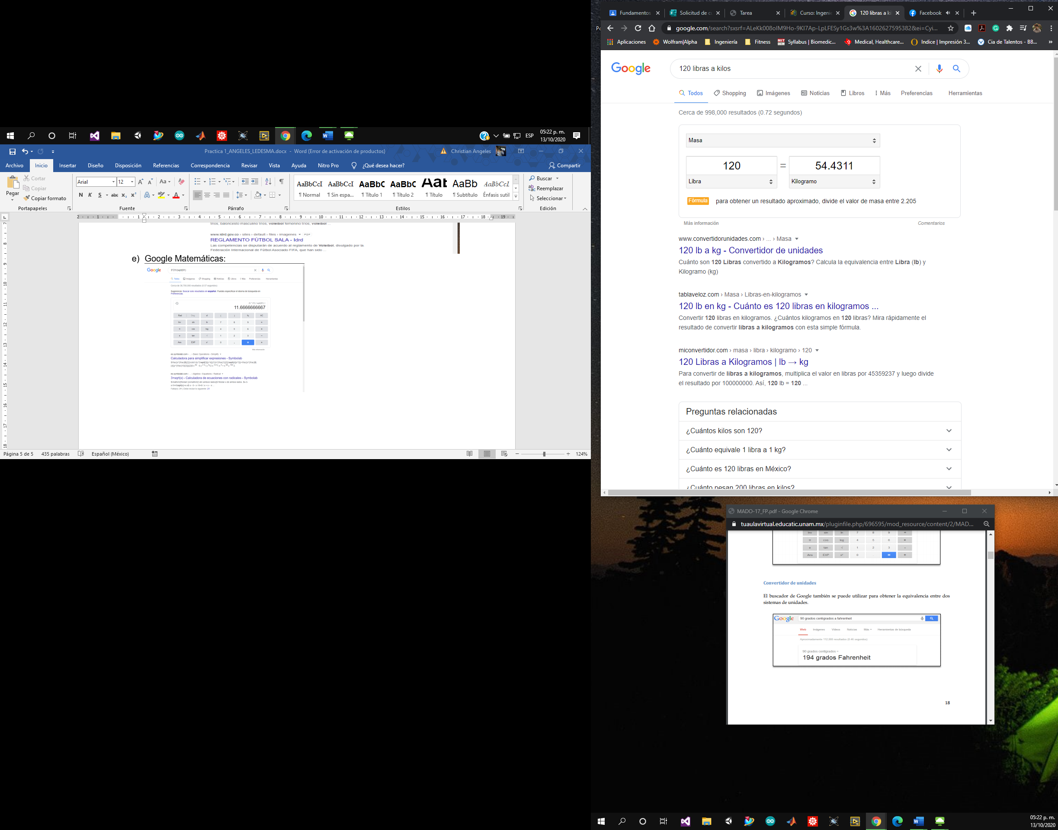

1. Google Académico:

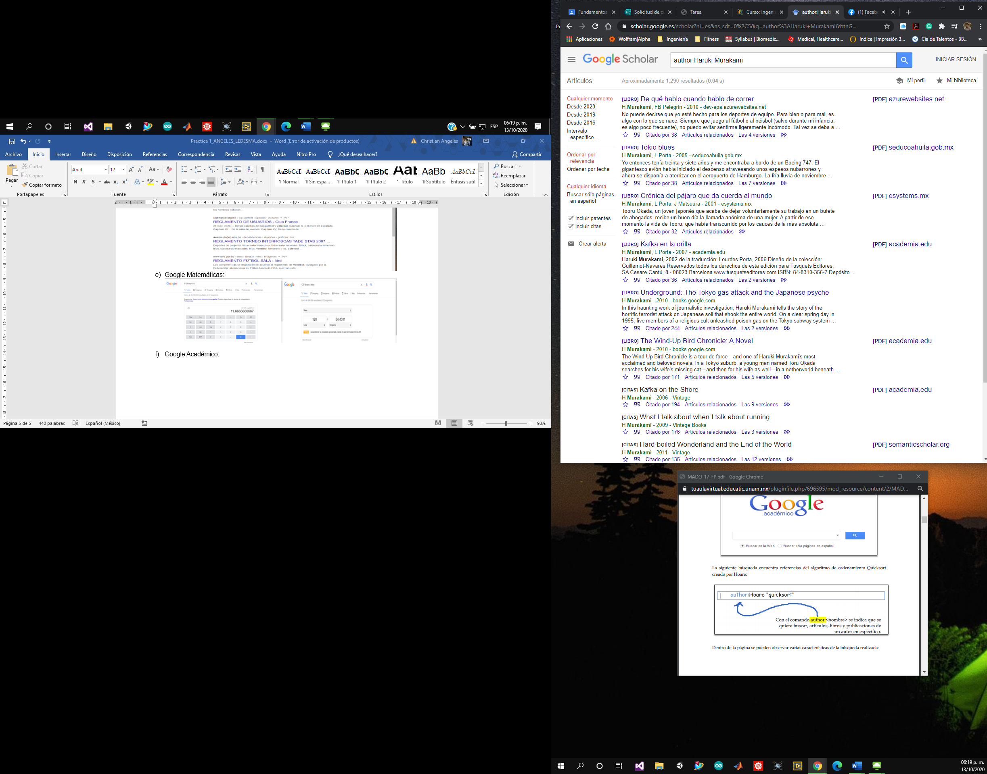

Ejercicios de tarea.

1. Buscar imágenes empleando tu foto en google e indicar que patrones considera para mostrarte esos resultados.

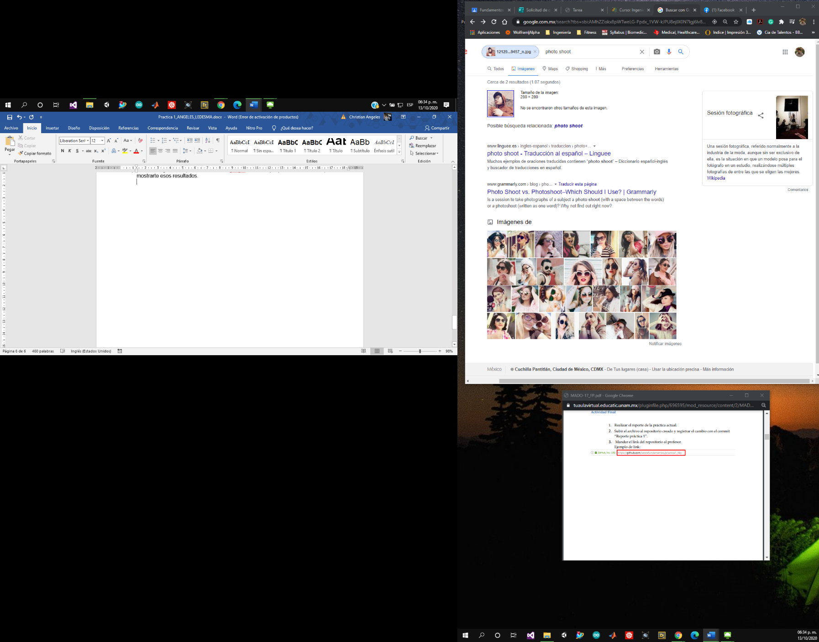

Como la propia búsqueda dentro del motor de Google indica, la imagen de mi fotografía se encuentra relacionada con las sesiones fotográficas; esto se puede deber a la posición de mi rostro, los colores percibidos dentro de la imagen, y los artículos que llevaba puestos.

1. Realiza una investigación a cerca de alojamiento en la nube ventajas y desventajas (comparar mínimo tres opciones)

La nube es una red mundial de servidores remotos, donde la conexión se realiza desde cualquier punto del mundo. Su objetivo principal es: almacenar, administrar datos, ejecutar aplicaciones, entregar contenido o servicios. Es decir, la información está disponible con acceso instantáneo donde quiera que estés y siempre que la necesites a través de la Web.

**Ventajas:**

Disminución de costos. Se paga por lo que se usa.

Opciones de almacenamiento escalables según nuestra necesidad. Se puede ampliar las opciones de almacenamiento para cubrir las necesidades sin problema.

Actualizaciones automáticas. No hay necesidad de que tenga que preocuparse por el pago de actualizaciones futuras.

Acceso remoto. Los empleados pueden tener acceso a la información donde quiera que estén.

Servicio ecológico. Utiliza menos energía que los centros de datos tradicionales.

Facilidad de implementación. No hay necesidad de implementar hardware y componentes que pueden tardar varias horas en instalarse.

Vendedores calificados. Elige quién prefieres que gestione y proteja tus datos.

El tiempo de respuesta. Con la nube se logra un mejor tiempo de respuesta que la mayoría de los casos en comparación con un servidor estándar.

Ofrece igualdad de condiciones para nuevas empresas pequeñas, permitiendo que compitan más eficazmente en el mercado.

Rendimiento y durabilidad. Ejecute sus sitios web a un ritmo mucho más rápido con los beneficios de usar un servicio más duradero.

**Desventajas:**

Puede que la información de tu empresa o la información individual subida a la plataforma no esté segura.

Se puede sufrir de conexiones lentas si muchos usuarios están accediendo al servidor simultáneamente.

Los programas en el servidor puede que no sean la versión completa.

Es vital que la plataforma disponga de una conexión a Internet continua y rápida.

|  |  |  |  |  |
| --- | --- | --- | --- | --- |
|  | **Memoria disponible gratuitamente** | **Costes mensuales por 100 GB** | **Clientes de escritorio y apps** | **Rasgo específico** |
| **Box** | 10 GB | $ 225 | Windows, macOS, iOS, Android | Box Zones te ayuda a cumplir con las políticas de privacidad regionales |
| **Dropbox** | hasta 20 GB | $ 25 | Windows, Linux, macOS, iOS, Android | Se puede ampliar el almacenamiento libre |
| **iCloud Drive** | 5 GB | $ 50 | Windows, macOS, iOS | Instalado de forma predeterminada en los dispositivos de Apple |
| **Google Drive/ Google One** | 15 GB | $ 50 | Windows, macOS, iOS, Android | Enlace a otros servicios de Google |
| **Livedrive** | - | $ 13 | Windows, macOS, iOS, Android | Servicio de respaldo incluido en la mayoría de los planes |
| **IONOS IONOS HiDrive** | - | $ 25 | Windows, macOS, iOS, Android | Ubicación del servidor |
| **Tresorit** | - | $ 104 | Windows, Linux, macOS, iOS, Android | Encriptación de extremo a extremo |

1. Indica las características, ventajas y desventajas de por lo menos tres servidores de correo.

|  |  |
| --- | --- |
| ***Ventajas del correo electrónico***  Rapidez, casi instantáneamente llega al destinatario.  Lo podemos ver sin necesidad de estar en el lugar adonde fue enviado.  El costo es muy bajo, no importa adonde lo enviemos, solo necesitamos una conexión a Internet, y conseguir una conexión gratuita estos días no es muy difícil.  Puede ser enviado a muchas personas a la vez, aunque las fotocopias pueden hacer lo mismo.  Permite enviar todo tipo de archivos, video, sonido, imágenes, ejecutables, etc.  Ayuda al medio ambiente al evitar imprimir grandes cantidades  de papel. | ***Desventajas del correo electrónico.***  El destinatario debe tener acceso a Internet, algo no muy complicado en gran cantidad de países.  Conocimiento, se requiere al menos un conocimiento mínimo de computación para poder leer un correo electrónico.  Como es obvio no se pueden enviar objetos físicos.  El SPAM, es muy común recibir correo no deseado en nuestras cuentas de correo. |

Servidores de correo:

1. **Mozilla Thunderbird** es quizás el cliente de correo local más popular desde hace años. Creado por la Mozilla Foundation, es un cliente de email que se caracteriza por ser libre, multiplataforma, open source y gratuito. Además, oficia como cliente de RSS, gestor de noticias y chat. Es el cliente oficial de casi todas las distribuciones Linux ya que éstas lo traen instalado por defecto.
2. **Kmail** es el cliente de correo utilizado por defecto en el entorno KDE de Linux. Permite uso de protocolos SMTP, POP3 e IMAP, así como encriptación vía SSL/TLS. Corrección ortográfica, formato HTML, firmas, gestor de contactos y tareas, así como protección con filtros de spam como SpamAssassin y Bogofilter, entre otros. Otras funciones avanzadas incluyen búsquedas y filtros de correo, así como categorización de correos basándonos en etiquetas, así como importación y exportación de correos.
3. **Microsoft Outlook** es quizás el cliente de correo más conocido por los usuarios del sistema operativo Windows. Es el que viene por defecto instalado en este sistema, y permite comunicarte por email con miles de personas vía SMTP, así como recibir email con POP3 o IMAP. Incluye agenda, gestor de contactos, filtros antispam, búsqueda de mensajes y formas de personalizar la forma en que ves tu email. Puede configurarse para trabajar con cualquier servidor de correo, pero funciona especialmente bien si usas Microsoft Exchange Server, permitiendo así dar servicio a muchos usuarios de una misma organización de forma efectiva.
4. Empleando el buscador de google y haciendo uso de la calculadora, genera un paraboloide.

Paraboloide hiperbólico. Definición y generación

El paraboloide hiperbólico es una superficie engendrada por el desplazamiento de una parábola generatriz que se desliza paralelamente a sí misma a lo largo de otra parábola directriz de curvatura opuesta situada en su plano de simetría.

El paraboloide hiperbólico tiene la particularidad de ser, como el hiperboloide de una hoja, una superficie reglada, contando con dos familias de rectas que podrían entenderse respectivamente como directrices y generatrices.

En la figura de la izquierda se muestran dos rectas de cada familia superpuestas a la superficie y en la de la derecha el recorte que producirían en la misma, de manera que quedaría limitada por cuatro bordes rectos.

Para la generación de un paraboloide se ocupa la fórmula:

z=x^2+y^2

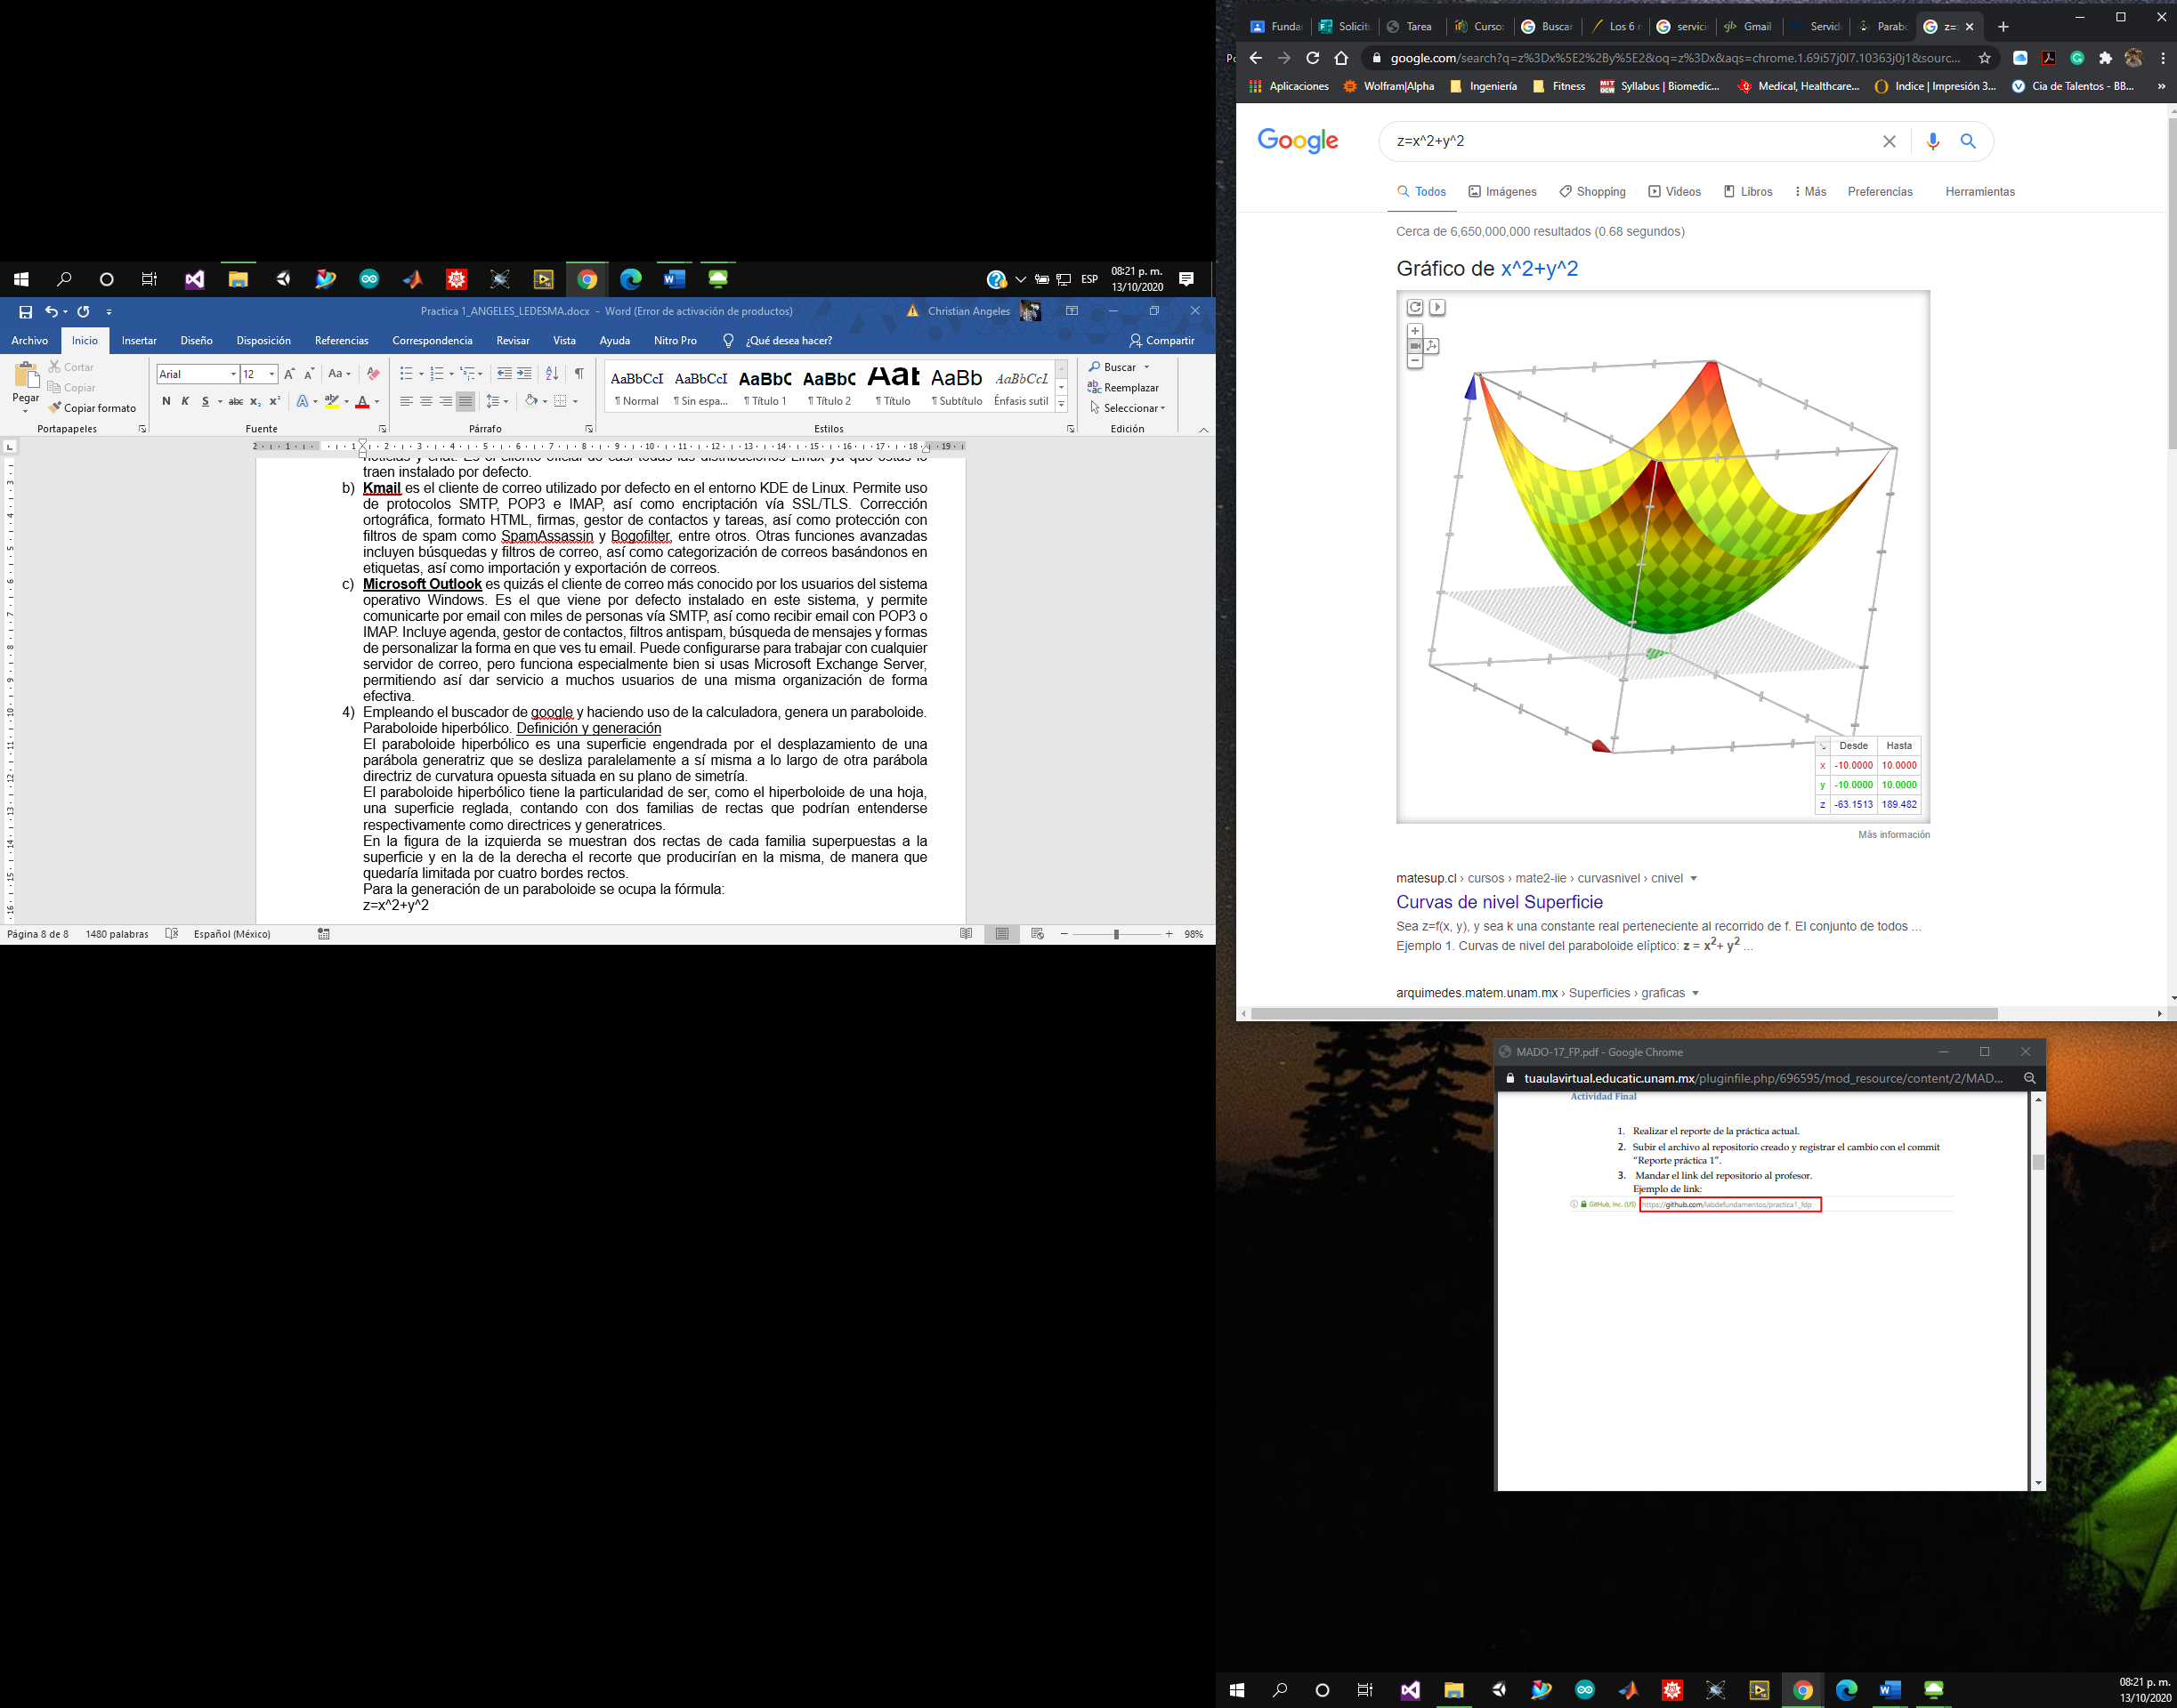

Conclusiones:

Uno de los problemas actuales que enfrenta la Educación es la Enseñanza Práctica, con esta ponencia se pretende reflexionar acerca de las potencialidades que brindan las NTIC en el desarrollo del proceso de enseñanza práctica a través de un enfoque por proyectos, de un cambio de la perspectiva sobre los medios de educación; plataformas virtuales de videoconferencias, mensajería instantánea, almacenamiento digital y otras plataformas, se ofrecen recomendaciones metodológicas para poder implementar este tipo de enseñanza en los ámbitos profesionales de los alumnos de las Ingenierías.

El hecho de conocer más a profundidad sobre los medios digitales que ocupamos tiene relación con la actualidad; las capacidades de multimedios de las computadoras ofrecen amplias posibilidades a los educadores para mejorar sus técnicas pedagógicas. No obstante, estas herramientas han creado nuevos problemas, especialmente en el contexto de una mono-cultura tecnológica. La educación se encuentra, por tanto, ante el desafío de cambiar el uso superficial y algorítmico de la informática para hallar soluciones eficientes a dichos problemas.

A pesar de que las computadoras frecuentemente se asocian con procesos mentales profundos y con la enseñanza avanzada, muchas veces el equipo informático funciona como un apéndice en las aulas sin un objetivo o visión clara; si se toma la decisión de ver al Laboratorio de un Fundamentos de programación como un medio práctico de la correcta enseñanza de las TIC, puede jugar un papel importante en nuestra formación como Ingenieros y futuros profesionales.

Referencias:

1. García Morales, Karina. (2020) ¨Laboratorio de Fundamentos de Programación¨. Recuperado el 13/10/20 del sitio web: https://tuaulavirtual.educatic.unam.mx/pluginfile.php/809694/mod_resource/content/5/Eval_Laboratorio.pdf
2. AXARNET. (2018) *¨Los mejores 6 servicios de almacenamietno en la nube¨* Recuperado el 13/10/20 del sitio web: https://axarnet.es/blog/los-6-mejores-servicios-de-almacenamiento-en-la-nube
3. Nub8. (2019) *¨Tipos de servicios en la nube disponibles en el mercado¨* Recuperado el 13/10/20 del sitio web: https://nub8.net/es/tipos-de-servicios-en-la-nube-disponibles-en-el-mercado/
4. López, José Luis. (2019) *¨ Gmail vs. Outlook / Hotmail: ¿Cuál es el mejor cliente de correo electrónico? ¨* Recuperado el 13/10/20 del sitio web: https://www.jluislopez.es/gmail-vs-outlook-com-mejor-cliente-correo-electronico/
5. De León, Álvaro. (2019) *¨* *Servidor de Correo: ¿Qué es? ¿Para qué sirve? ¨* Recuperado el 13/10/20 del sitio web: https://blog.infranetworking.com/servidor-de-correo/#Gestores_o_clientes_de_correo